Проект УРОКА
- 1 | ФИО (полностью) | Дадашова Елена Антониовна
- 2 | Место работы | ГАПОУ ЧО «Политехнический колледж»
- 3 | Должность | преподаватель
- 4 | Предмет | Обществознание
- 5 | Класс | ТГ9-17
- 6 | Тема и номер урока в теме | Уголовное право, урок №68
- 7 | Предметная программа и её автор | Рабочая программа дисциплины «Обществознание», автор Янина Л.И.
- 8 | Цель и предполагаемый результат | Цель: формирование представления об основах уголовного права  Результат.  Предметный:  - знание основных понятий, признаков уголовного права;  - знание видов преступлений и системы наказаний;  - пользоваться полученными знаниями в реальной жизни.  Метапредметный:  П- познавательный:  - вычленять главное и второстепенное;  - сравнивать, анализировать, систематизировать информацию, делать выводы;  - выявлять причинно-следственные связи.  Р- регулятивный:  - контролировать и корректировать свою деятельность на уроке;  - осуществлять самоанализ самооценку.  К- коммуникативный:  - участвовать в диалоге;  - аргументировать свое решение;  - представлять результат своей деятельност.  Личностный:  - понимать сущность и систему уголовного права
- 9 | Тип урока | Урок «открытия» нового знания

СТРУКТУРА И ХОД УРОКА
Учебная (проблемная) задача | Деятельность ученика, учителя  (приемы, организующие деятельность; конкретные задания для обучающихся, вопросы) | Средства | Результат  (Пр -предметный;  П -позн., К -коммун., Р -регул., Л -личностный.)
1 | 2 | 3 | 4
Организационно – мотивационный блок
УЗ-1  Организовать целевое пространство для постановки учебной задачи студентами | - Эвристическая беседа  «Каково твоё деяние, таково и воздаяние», — говорили древние.  Вопрос: «Как вы думаете, что они имели в виду?»  Одним из средств борьбы с правонарушениями с целью обеспечения правомерного поведения является юридическая ответственность.  - Что такое юридическая ответственность?  - Какие виды юридической ответственности вы знаете? |  | Р- высказывать гипотезы  П- анализировать информацию.  К- формулировать точно вопросы, участвовать в диалоге
 | 2. Постановка учебной задачи (цели)  - Запишите тему урока «Уголовное право». Что вы знаете об уголовном праве?  - Какие вопросы вызывает эта тема?  - Сталкивались ли вы или ваши родственники с уголовной ответственностью?  - Что вы можете рассказать об уголовной ответственности? |  | П- анализировать информацию.  К- участвовать в диалоге
Информационно- аналитический блок
УЗ-2  Изучить новый материал | Итак, приступаем к реализации цели нашего урока.  Мы уже выяснили, что уголовная ответственность – это обязанность лица, совершившего преступление, которая возникает с момента совершения преступления, подвергнуться осуждению и мерам государственного принуждения уголовно – правового характера. | 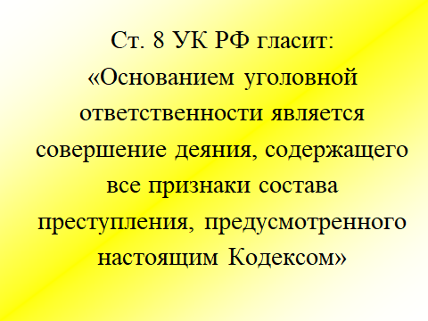 | Р- отвечать, размышлять  П- искать и анализировать информацию.  К- отвечать на вопросы, участвовать в диалоге
 | - С какого возраста человек несет ответственность за совершенное преступление?  - За какие преступления лицо несет уголовную ответственность с 16 лет, а за какие с 14 лет?  Ответим на этот вопрос, пользуясь системой «КонсультантПлюс». | Индивидуальная работа на компьютерах с системой «КонсультантПлюс»  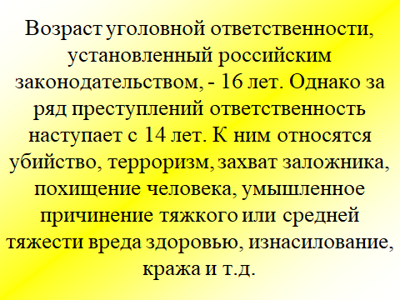 | Р- отвечать, размышлять  П- искать и анализировать информацию.  К- отвечать на вопросы, участвовать в диалоге
 | Найдите в системе «Консультант Плюс» Уголовный Кодекс РФ, ознакомьтесь с его структурой.  Определите статью УК РФ, в которой описан возраст, с которого наступает уголовная ответственность.  Сделайте вывод.  Уголовная ответственность по российскому законодательству может иметь место только при наличии оснований, указанных в ст. 8 УК. Найдите в системе «КонсультантПлюс» ст.8 УК РФ. Ознакомьтесь с ее содержанием.  Таким образом, закон признает основанием уголовной ответственности акт поведения человека, в котором имеются признаки состава преступления, предусмотренного конкретной правовой нормой.  В Особенной части УК РФ определено, какие общественно опасные деяния являются преступлениями, путем описания их конкретных признаков (убийства, кражи, хулиганства и т.д.).  Для привлечения лица к уголовной ответственности следователю и суду необходимо установить в его деянии признаки какого – либо состава преступления.  Используя ресурсы сети Интернет, найдите определение термина «состав преступления» | Индивидуальная работа на компьютерах с системой «КонсультантПлюс».  Поиск определения.  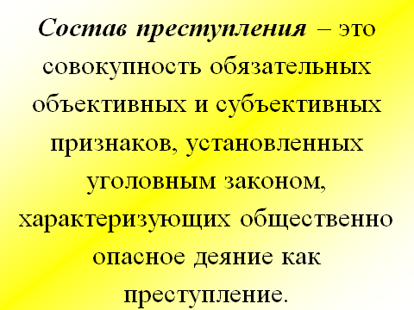 | П- искать и анализировать информацию.  К- отвечать на вопросы, участвовать в диалоге
 | Сопоставление признаков и установление их тождественности называют классификацией преступления.  В основание классификации преступлений могут быть положены характер и степень общественной опасности деяний либо отдельный элемент состава преступления.  - На какие категории подразделяются преступления в зависимости от характера, степени общественной опасности и формы вины?  Найдите в системе «КонсультантПлюс» ст.15 УК РФ, определите категории.  Работая в парах, приведите примеры преступлений согласно данной классификации. | Индивидуальная работа на компьютерах с системой «КонсультантПлюс»  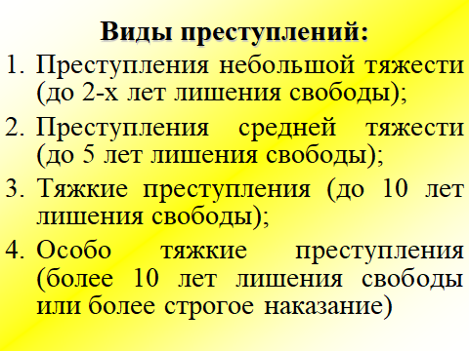 | П- искать и анализировать информацию.  К- отвечать на вопросы, участвовать в диалоге
 | Для уяснения сути всех конкретных преступлений наука уголовного права использует еще и понятие «признак» состава преступления.  Признаки состава преступления – это различные стороны преступления:  - объект - общественные отношения  (то, на что посягает преступление, чему оно причиняет вред или может причинить существенный вред),  - объективная сторона - деяние (действие или бездействие),  - субъект (лицо, совершившее преступление),  - субъективная сторона (вина в форме умысла и неосторожности). | 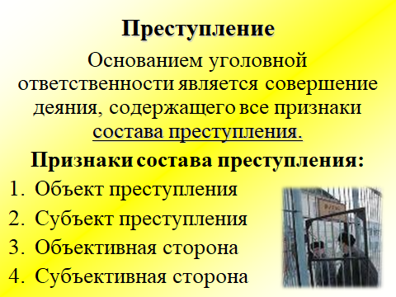 | П- анализировать информацию, выделять главное, делать выводы
 | Что является основной формой реализации уголовной ответственности?  Основной формой реализации уголовной ответственности является уголовное наказание, которое назначается судом в обвинительном приговоре. Уголовная ответственность заканчивается с отбыванием наказания и погашением или снятием судимости.  В отдельных случаях, предусмотренных нормами уголовного права, уголовная ответственность может заканчиваться без реального исполнения наказания, например, при условном лишении свободы (ст. 73) или при замене наказания совершеннолетнему, совершившему преступление небольшой или средней тяжести, принудительными мерами воспитательного воздействия (ст. 73) | 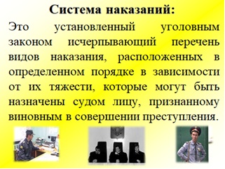  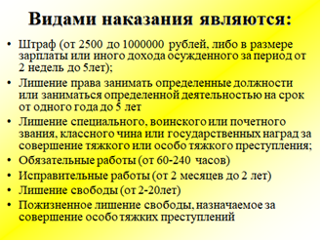 | П- анализировать информацию, выделять главное, делать выводы
Практическая деятельность (самостоятельная индивидуальная, групповая)
УЗ-3  Закрепление знаний на практике | Групповая работа  А сейчас давайте разделимся на 4 группы и разберем ситуации  1 . Иванов и Сидоров, имевшие при себе пистолет ПМ, совершили налет на пункт обмена валюты. Они разоружили охранников и потребовали отдать всю валюту.  2 . Гражданин И. с 16-летним сыном ехал на автомобили с дачи. По пути домой отцу стало плохо, и он передал управления автомобилем сыну. Но сын не сумел проехать на повороте и с толкнулся с «Волгой». От удара шофер получил телесные повреждения.  3 . Выйдя на свободу, Горинов познакомился с группой несовершеннолетних, решив приучить их к романтике жизни. По его плану несовершеннолетние проникли на дачу к профессору и вынесли драгоценности и телевизор.  4 . Чулков обратился с просьбой к Ивановой сдать ему квартиру. Иванова не согласилась из-за разногласий в цене. Через несколько дней Чулков подложил под дверь квартиры взрывное устройство, которое привело к сильному пожару в этой квартире. | Работа в группах, озвучивание ответов.  1.S- Иванов, Сидоров;  O-пункт обмена валюты;  SC- вина в виде прямого умысла;  OC- грабеж.  - S- сын 16лет;  O- здоровье шофера;  SC- вина в форме неосторожности;  OC-преступление, нанесение телесных повреждений.  - S- Горинов по преступлению: вовлечение несовершеннолетних, ребята по факту кражи;  O- имущество профессора;  SC- прямой умысел;  OC- кража.  - S- Чулков;  O- квартира Ивановой;  SC- прямой умысел;  OC- против собственности. | Р- применять полученные знания при решении ситуационной задачи  П- анализировать информацию, выделять главное, делать выводы  К- уметь оформлять свои мысли в устной форме, работа в команде
Оценочно - рефлексивный блок
УЗ-4  Организация первичного контроля | Тестирование по изученной теме  1. Уголовное право — это система правовых норм, установленных высшими органами власти, определяющих:  а) преступность; б) наказуемость деяний; в) принципы и основания уголовной ответственности; г) цели и виды наказания, порядок их назначения; д) условия освобождения от уголовной ответственности и наказания; е) всё перечисленное.  2. Основная задача уголовного права: а) наказание преступника; б) защита граждан; в) предупреждение преступлений; г) охрана общественных отношений от преступных посягательств и предупреждение преступлений  3. Преступление — это: а) особо опасное правонарушение; б) общественно опасное деяние; в) действие или бездействие; г) ни одно из них; д) всё перечисленное.  4. Признаками преступления являются: а) виновность и наказуемость; б) последствия содеянного; в) вещественные доказательства; г) антигосударственный характер д) противоправное деяние; е) общественная опасность  5. Нормы …………… определяют, какие общественно опасные деяния признаются преступлениями, и устанавливают наказания и другие меры уголовно – правового характера, подлежащие применению за совершенное преступление  6. ……………… — общественно опасное, виновное деяние, запрещенное Уголовным Кодексом РФ под угрозой наказания  7. К признакам состава преступления относятся (указать 4 варианта): а) объективная сторона; б) предмет преступления; в) объект преступления; г) причина преступления; д) субъект преступления; е) преступная сторона; ж) субъективная сторона; з) виновная сторона. | 1. Г  2. Г  3. Д  4. А, Д, Е  5. УК РФ  6. Преступление  7. А, В, Д, Ж | Р- применять полученные знания при ответе на вопросы теста  П- анализировать информацию  К- уметь оформлять свои мысли в устной форме
 | Рефлексивная беседа  - Какие затруднения вы испытывали на занятии?  - Какое задание вызвало у вас наибольший интерес? Почему?  - Объясните, в чем заключается важность знания и понимания уголовной ответственности? |  | Л- осознать смысл изученной темы  Р- овладение рефлексивными приемами самоанализа, самооценки
Самооценка работы на уроке
По указанным критериям оцените свою работу на занятии:
- знание основных понятий уголовного права (1 балл);
- способность работать и ориентироваться в УКРФ (1 балл);
- знание видов наказаний за уголовные преступления (1 балл);
- активное участие на занятии: более двух ответов (1 балл);
- способность самостоятельно оценить степень ответственности по уголовному преступлению (1 балл).

